GREC - Projet1
- Ugo Berzal
----

Identité Visuelle

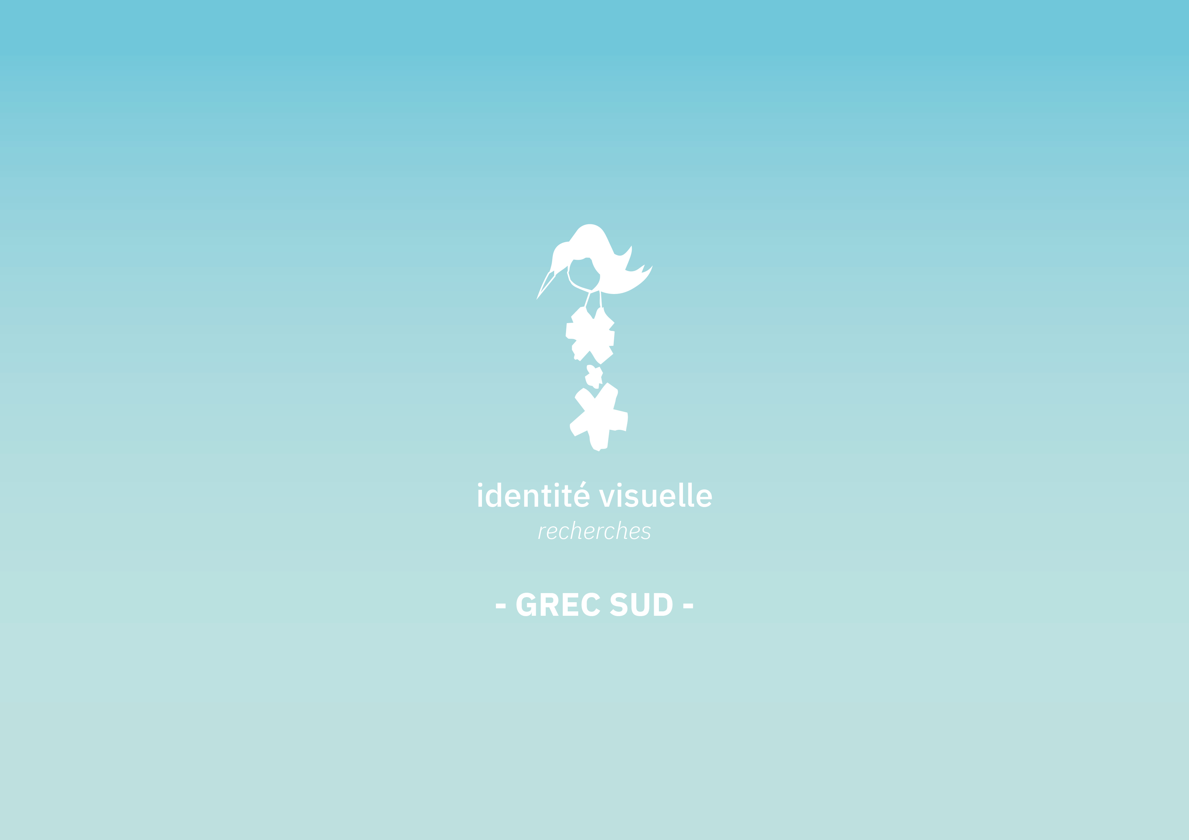

Note d'intention identité visuelle
La mise en place d’un univers assez géométrique me paraissait intéressant afin de mettre en avant l’équilibre et l’aspect structurel que l’on retrouve dans la nature qui donne cet aspect si “logique” aux écosystèmes tout en restant foisonnant de détails que l’on peut observer.
Par ailleurs, l’aspect microscopique de la biodiversité me paraissait intéressant à étudier afin d’exploiter et de me renseigner sur tout une partie de la faune et de la flore qui nous est méconnaissable. Ensuite ayant dans un premier temps travaillé sur des éléments à échelle humaine ( arbres, forêt etc.), je ne voulais pas abandonner ce principe non plus et me restreindre seulement à la thématique du microscopique. Alors, l’alliage d’éléments microscopique et macroscopique me paraissait intéressant.
Les animaux, ont unstyle visuel un peu alléger; ils seront présentés de manière assez enfantine, assez légère car, la plupart des espèces microscopiques que l’on retrouve dans les sols peuvent être effrayantes pour une partie du public. L’objectif n’est pas de dérouter le visiteur de la biodiversité mais de le faire se sentir impliqué par les problèmes qui y sont liés. De plus, cela permet de donner une cohérence visuelle entre les grands et les petits animaux. Le but final est de créer un univers assez déconnecté du nôtre ou les échelles se mélangent, afin de créer une sorte de mini écosystème indépendant.
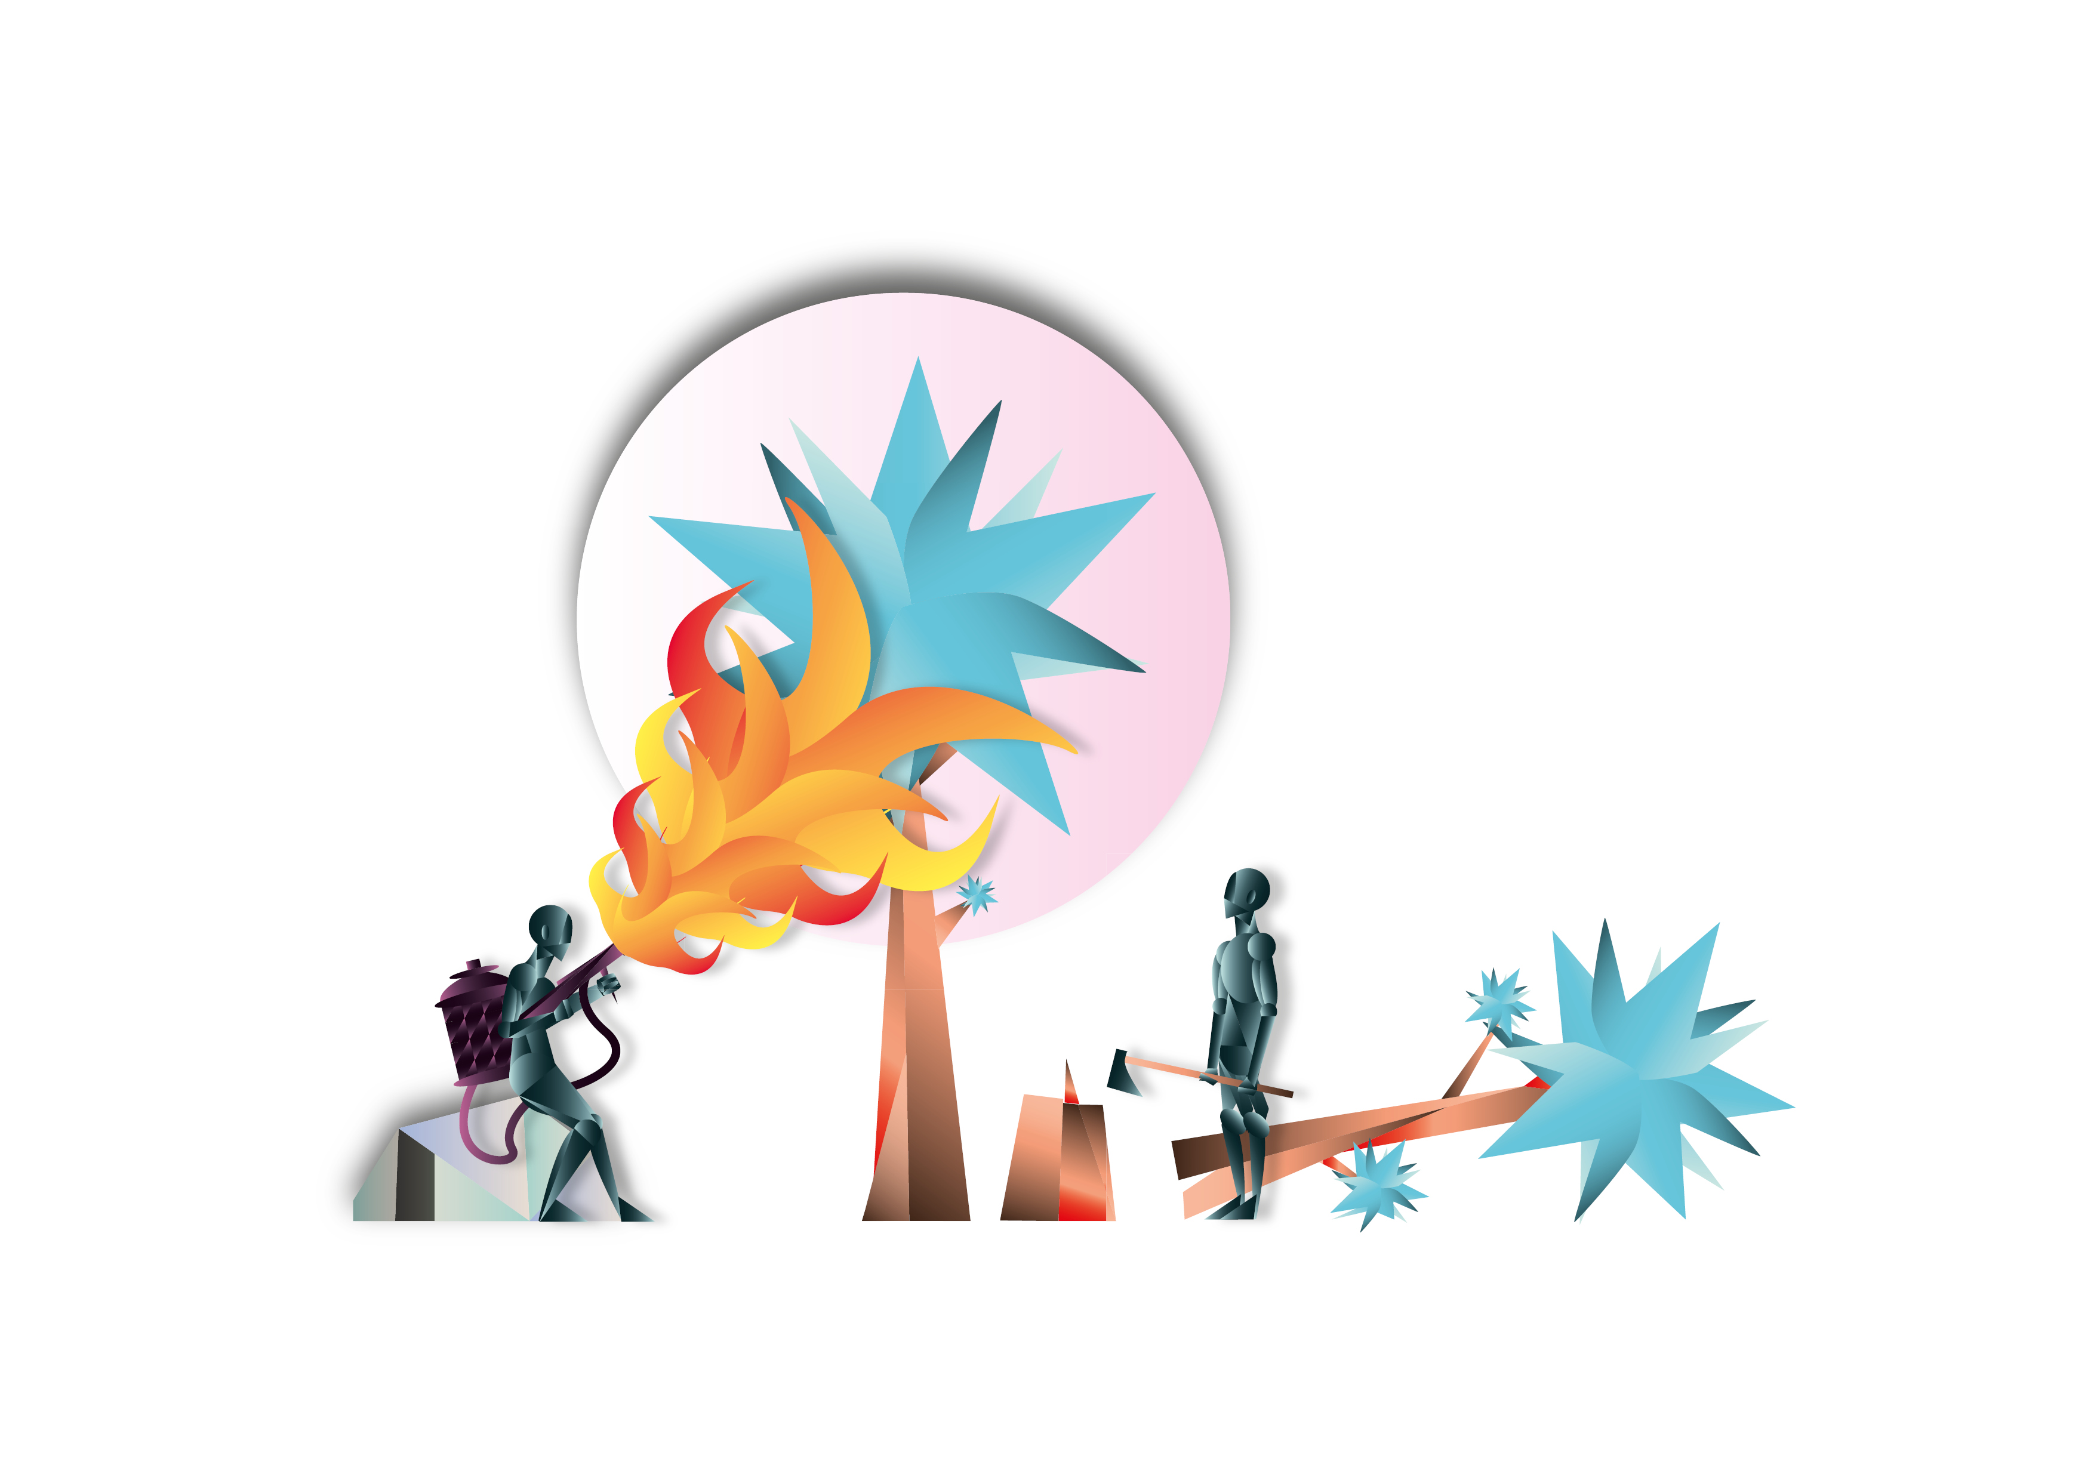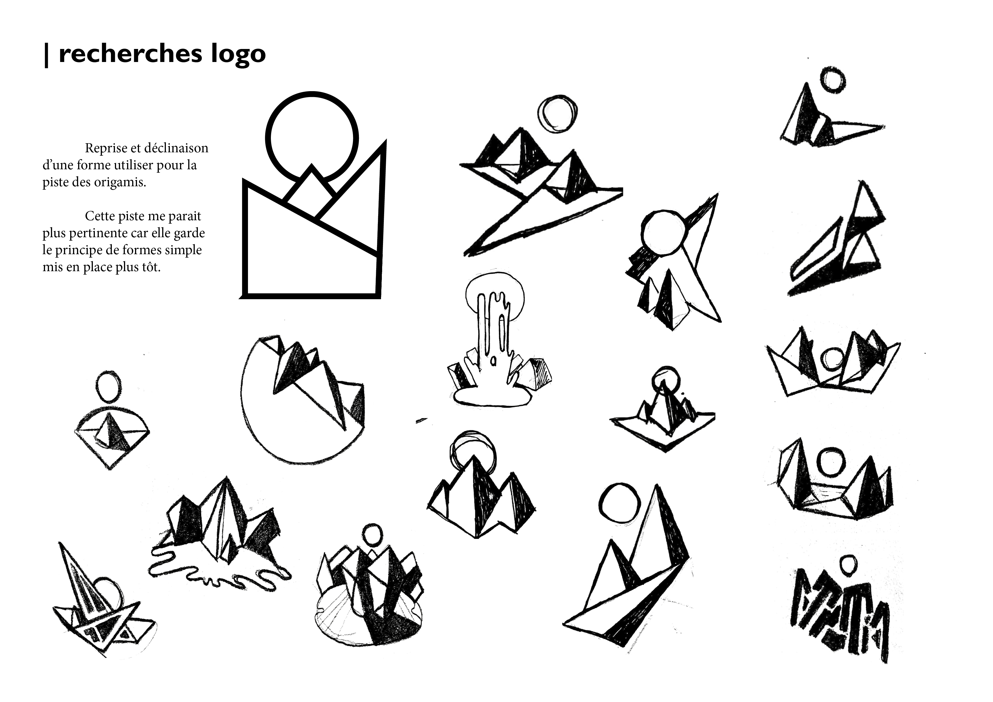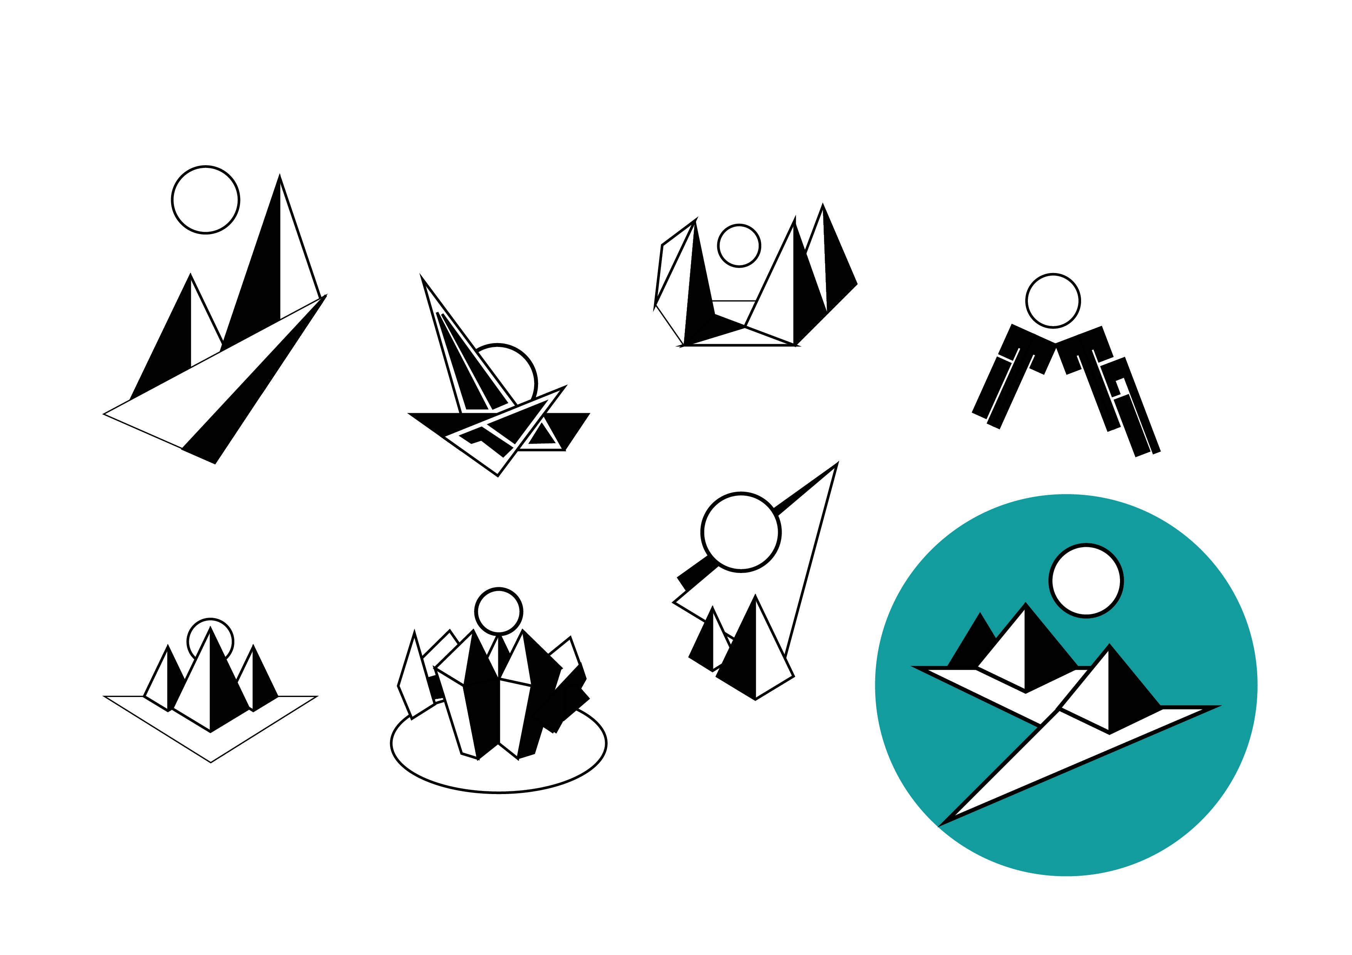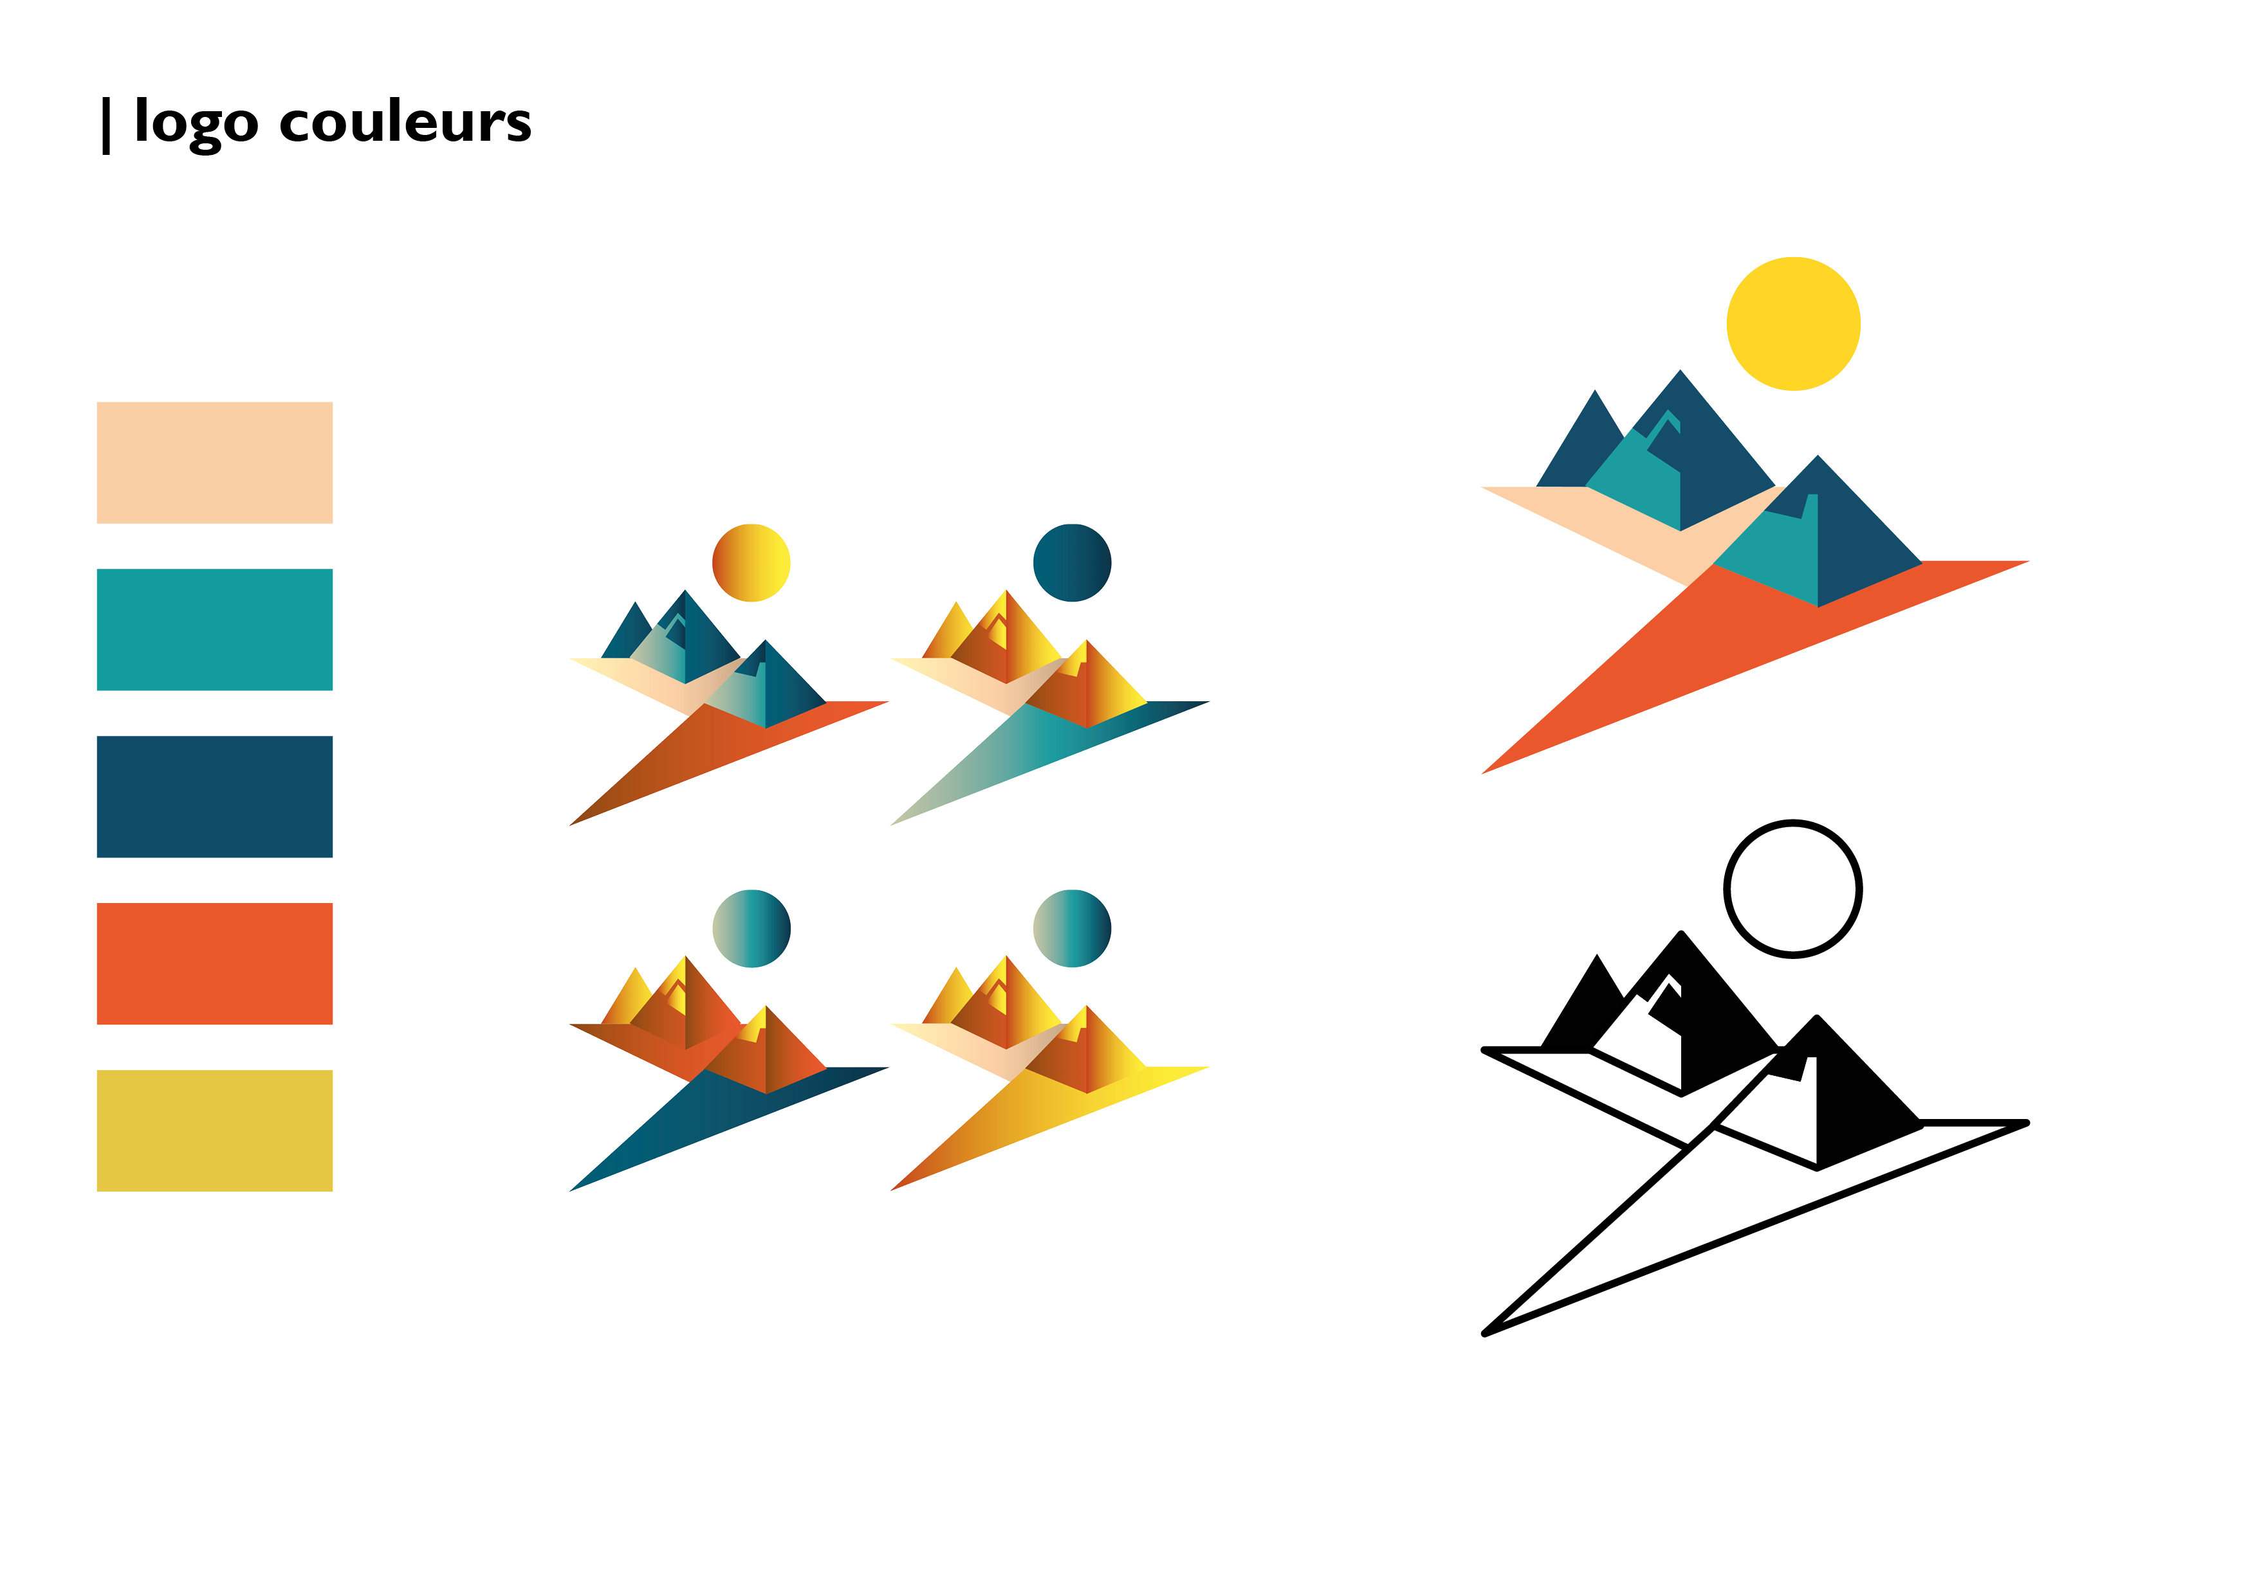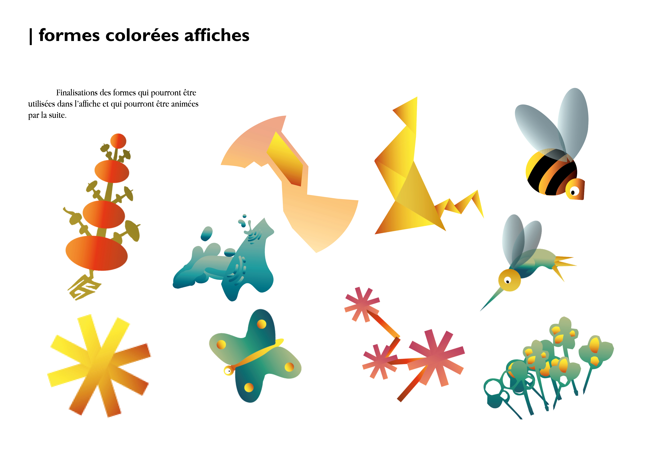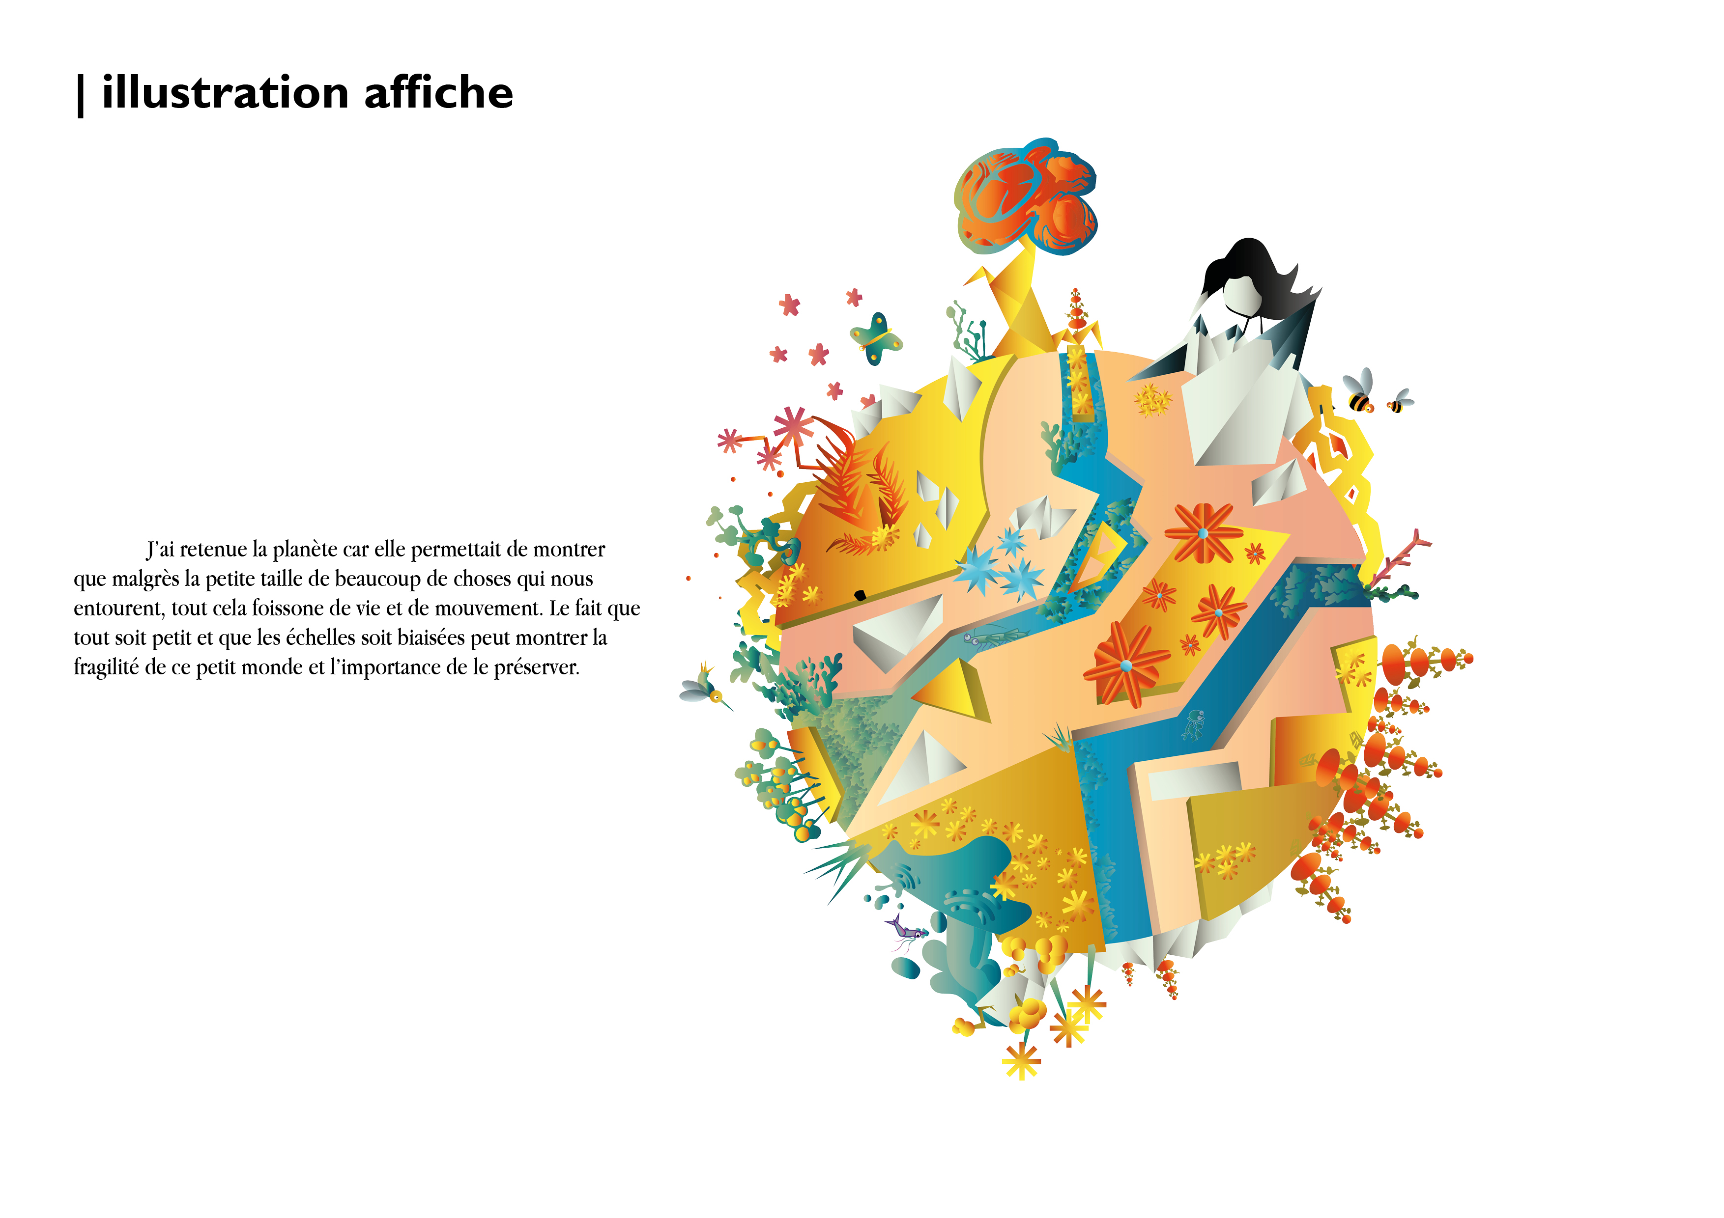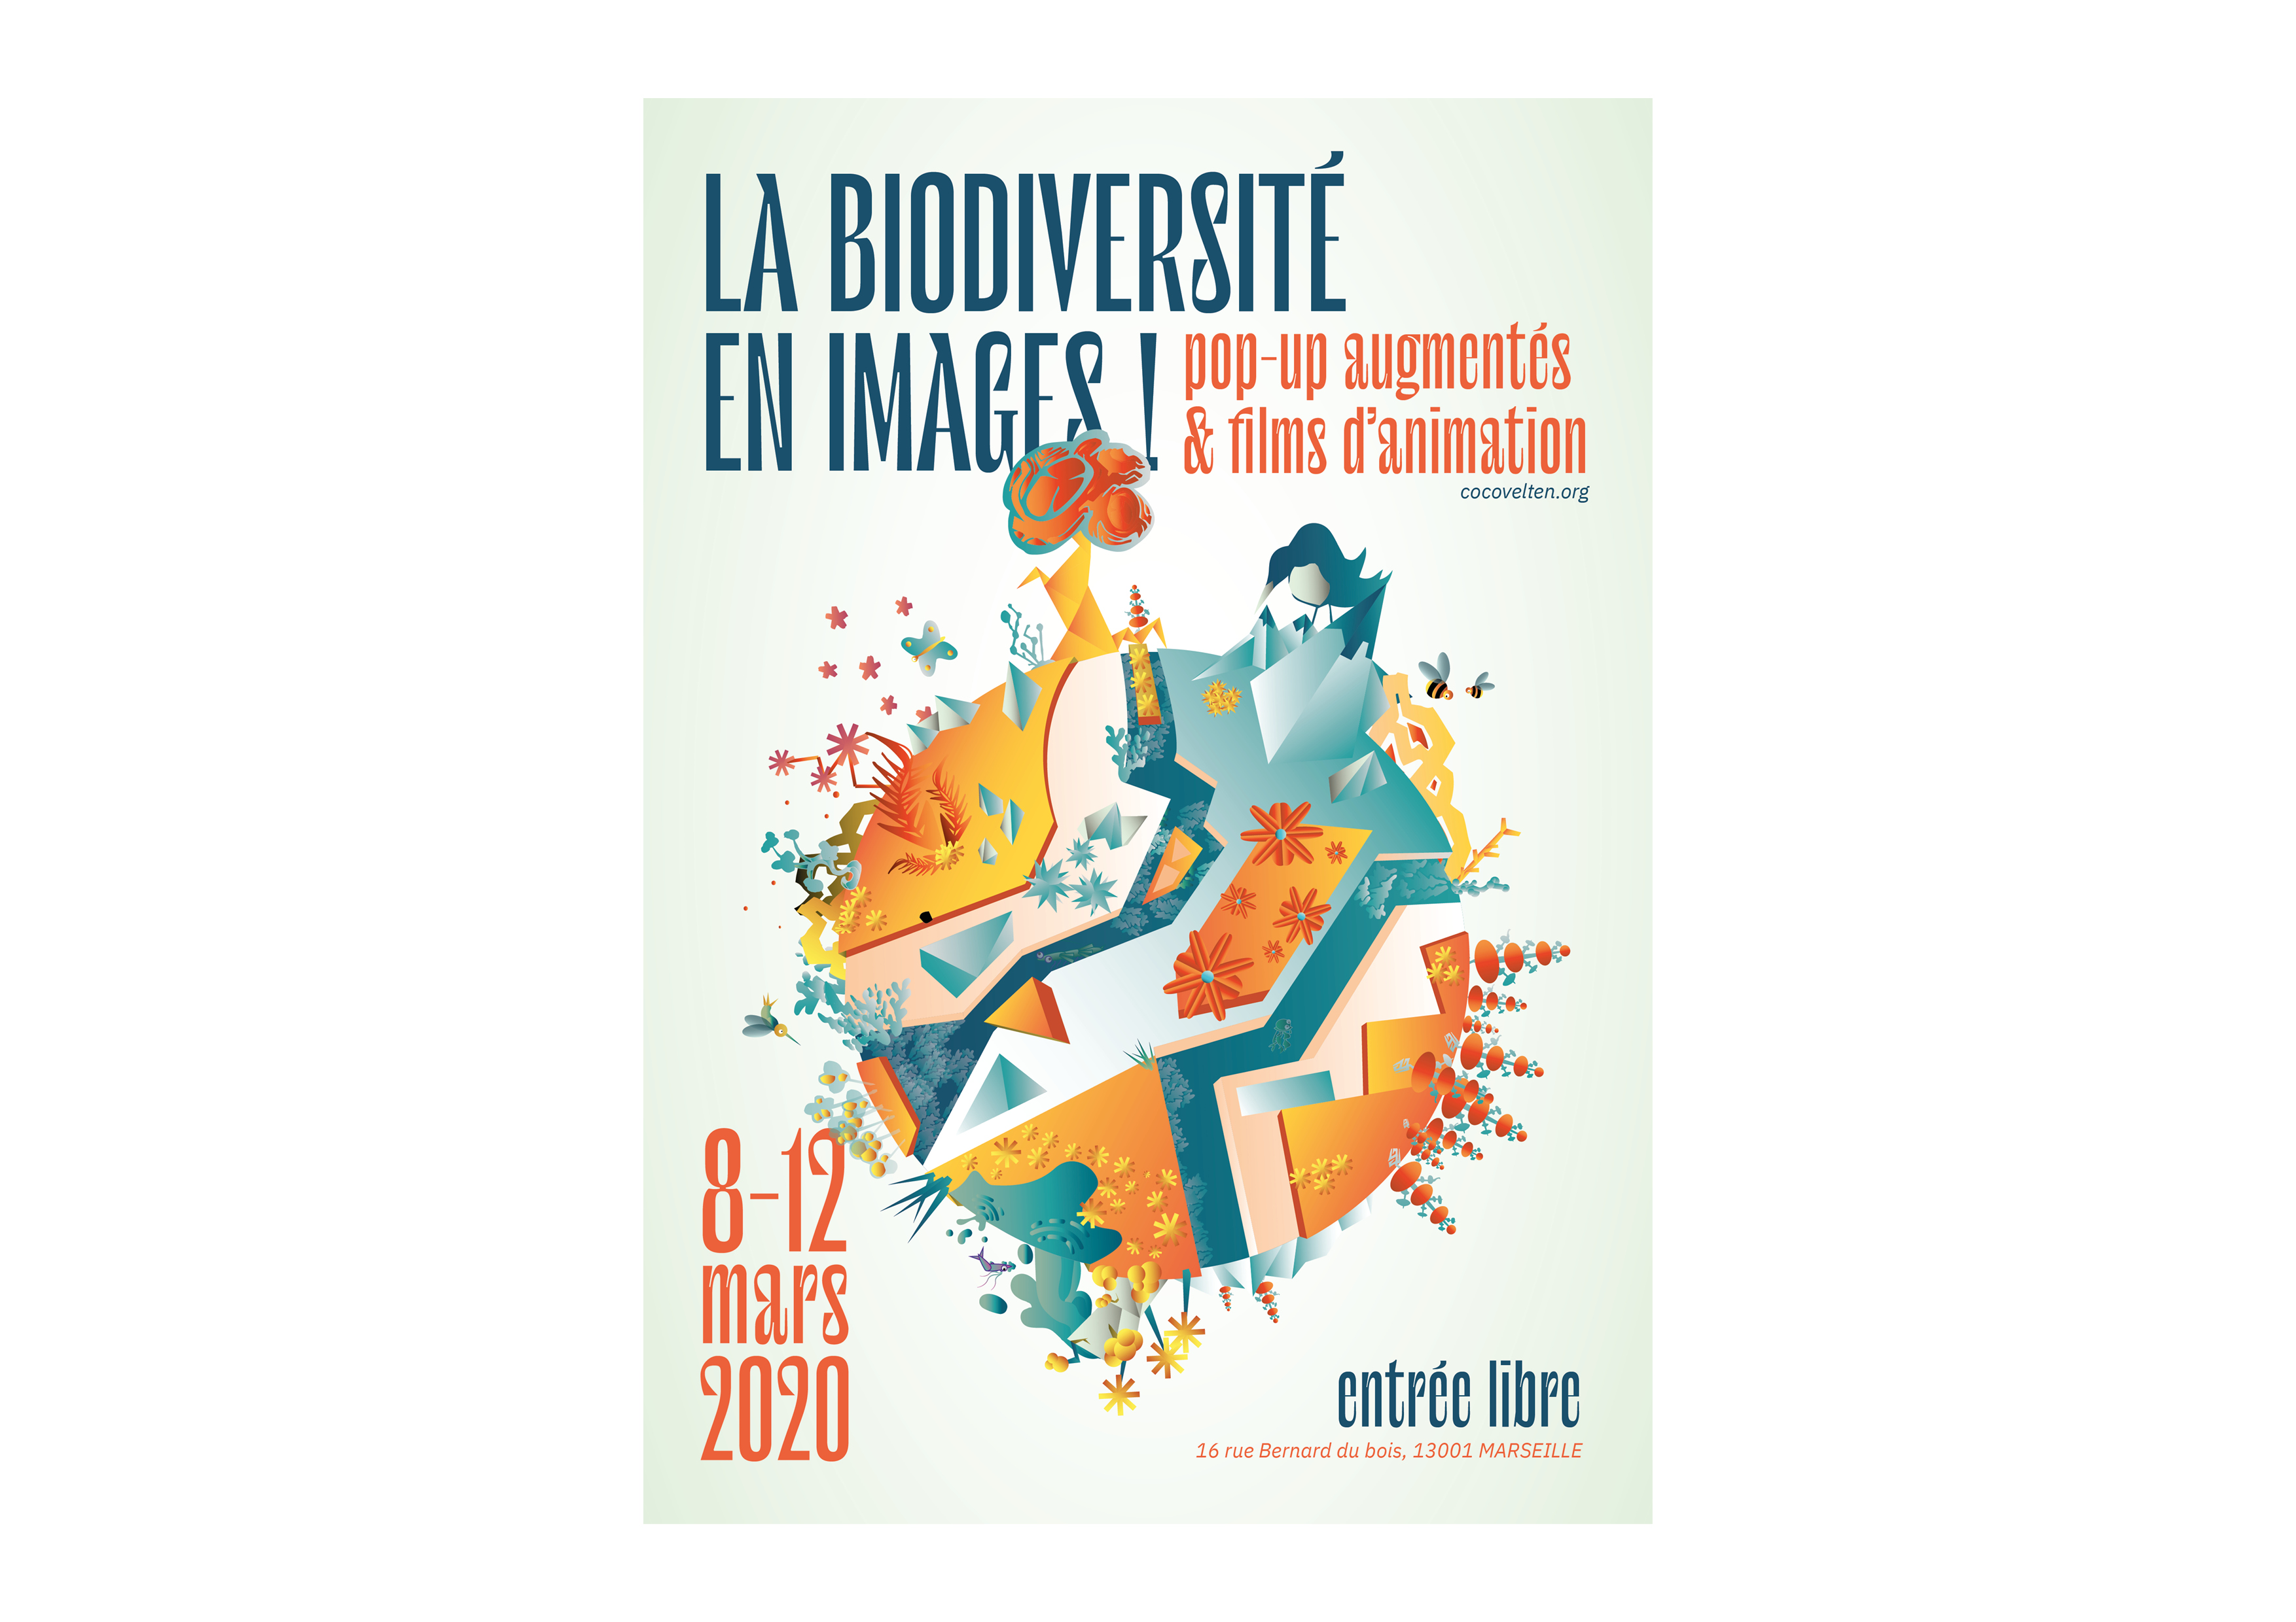

note d'intention générique et pop-up
Pour les générique, j'ai décidé d'épurer le style visuel de mon identité. Cela permet d'avoir une patte visuel qui n'empiète pas sur le graphisme des animations. Les aplats de couleurs permettent de mettre en avant des silhouettes simple qui, feront écho aux formes que l'on retrouvera dans les vidéos quelque soit leurs style visuel. J'ai décliné cette proposition pour les pop-up afin de garder une unité visuel et de créer un univers peut être plus enfantin, donnant ainsi naissance à des petits mondes qui paraissent fragile. Cela montre que l'existence de ces lieux dépendent de nous et que on peut très vite les détruire. J'ai gardé le principe de mélanger les échelles, les décors paraissent d'être de grand panoramas miniaturisés.
}}

Générique

https://youtu.be/siebmbvaDto
https://youtu.be/3j9UjJbGXfU

POP-UP Augmenté

Retour Sommaire projets
Retour page GREC

